Моделирование эффекта центральной предельной теоремы – пример метода Монте-Карло
Пример 1. Пищевое предприятие собирается производить хот-доги длиной 12 дюймов. Однако в процессе производства фактическая длина хот-дога меняется равномерно от 11,5 до 12,5 дюймов. Через определенные промежутки времени случайно выбираются 5 хот-догов, измеряются их длины и записывается их средняя длина. После того как произведено 500 выборок, вычисляется распределение выборочных средних. Хотя значения в совокупности распределены равномерно и размер выборки (n = 5) мал, распределение средних длин стремится к нормальному.
Введите метки, показанные в строках 1 и 2 на рис. 1
Введите значение 1 в ячейку A3. Выделите A3 и выберите в меню Правка ЗаполнитьПрогрессия. В диалоговом окне Прогрессия установите Расположение по столбцам и Тип Арифметическая. Отключите Автоматическое определение шага и введите Шаг 1 и Предельное значение 500. Нажмите ОК.
Введите формулу =11,5+СЛЧИС() в ячейку ВЗ. Значение функции
СЛЧИС() равномерно распределено между нулем и единицей,
поэтому результат будет между 11,5 и 12,5. Для моделирования длин отдельных хот-догов нажмите F9 для пересчета функции СЛЧИС.
Выделите ячейку ВЗ, щелкните по маркеру заполнения в правом
нижнем углу и перетащите к ячейке F3. Для моделирования длин
пяти произвольно выбранных хот-догов нажмите клавишу F9.
Введите формулу =CP3HA4(B3:F3). Для моделирования средних длин пяти случайно выбранных хот-догов нажмите клавишу F9.
Выделите ячейки ВЗ:НЗ и дважды щелкните по маркеру заполнения.. Удерживайте клавишу Shift и щелкните по ячейке Н502. Для моделирования 500
выборочных средних нажмите клавишу F9. Результат будет выглядеть, как показано на рис. 1, за исключением того, что у вас скорее всего выборочные значения и выборочные средние будут другими. Уменьшите число выводимых разрядов.
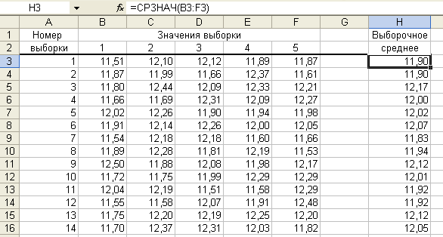
Рис. 1
Введите метки Карман и Частота в ячейки J1 и К1, как показано
на рис. 2. Введите 11,5 в ячейку J2 и 11,55 в J3. Выделите ячейки J2:J3, щелкните по маркеру заполнения в правом нижнем углу ячейки J3 и перетащите к ячейке J22.
Выделите ячейки К2:К22. Введите формулу =ЧACTOTA(H3:H502;J2:J22),
но пока не нажимайте Enter. Чтобы размножить формулу, удерживайте клавиши Shift и Ctrl и нажмите Enter. Если все введено верно, то формула появится в полосе формул в фигурных скобках, а ячейки К2:К22 заполнятся частотами. Для получения распределения частот для остальных 500 выборок нажмите клавишу F9.
Для создания гистограммы выделите К2:К22 и нажмите кнопку
Мастера диаграмм.
На шаге 1 на вкладке Стандартные выберите Гистограмма и Вид Обычная гистограмма.
На шаге 2 (Источник данных диаграммы) на вкладке Ряд щелкните
по строке ввода Подписи оси X и выделите с помощью перетаскивания ячейки J2:J22.
На шаге 3 на вкладке Заголовки введите названия диаграммы осей. На вкладке Линии сетки уберите все отметки. На вкладке Легенда выключите опцию Добавить легенду. Нажмите Готово. Для получения гистограммы для очередных 500 выборочных средних нажмите F9.
Для облегчения сравнения результатов моделирования при нажатии F9 дважды щелкните по вертикальной оси (оси значений), перейдите на вкладку Шкала, уберите отметку Авто с пункта Максимальное значение и введите в соответствующей строке 100. Нажмите ОК.
При моделировании результаты могут быть несимметричными и похожими на насыпь, как на рис. 2. Более гладкие результаты получатся, если использовать 1000 выборок по 5 значений вместо 500. Результаты будут больше напоминать нормальное распределение, если увеличить количество значений в выборке.
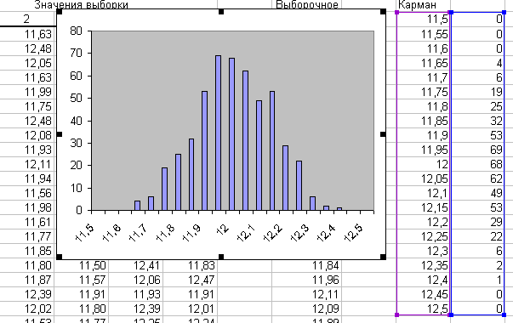
Рис. 2

